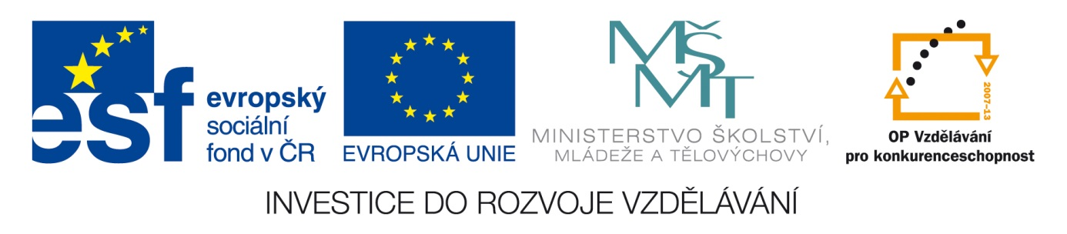Šablona: ČG2-II
Sada: 2 Péče o občana
Vzdělávací jazyk: Jazyk a jazyková výchova
Ročník: 8.
Učivo: Nemoc , invalitida
Duma číslo: 7 B
Vypracovala: Mgr. Marketa Zikmundová

Snaž se doplnit názvy nemocí.
Alerg,,, akn… angín…. bradav…. cukrovk… epilep….chřip…. lupen…
Mrtvi…..neštov…..nevolno… opa….obrn…. průj….. popálen…..obez…….
spalnič…..zácp……zlomenia……..zápal pl……,

napiš 2 nemoci
Z nemoci může nastat –úplné uzdravení ………………………..
neúplné uzdravení ………………………..
chronická nemoc ……………………….
Smrt ……………………….
Do vět je třeba doplnit.
Nemocnému se podává……………
Nemocní mívají teplotu, kdy je zvýšená teplota……….
Čím se převážejí pacienti ……………………

Vysvětli- jaká oddělení má nemocnice v PT. www.prachatice.cz
Anretni-
Eigrurich-
Eigolokno-
Eigoloidrak-
Íncilp-
Eigolokenyg-

Čím se liší ambulance od lůžkové části.

Invalitida- znamená trvale nebo snížená pracovní schopnost v důsledku nemoci, zdravotního stavu či postižení.
K pohybu mnoho invalidů používá……………

Jak se může stát člověk invalidním…- po dopravní ……………………………
Po sport..……………………………..
Po nem.……………………………..
Po naroz……

